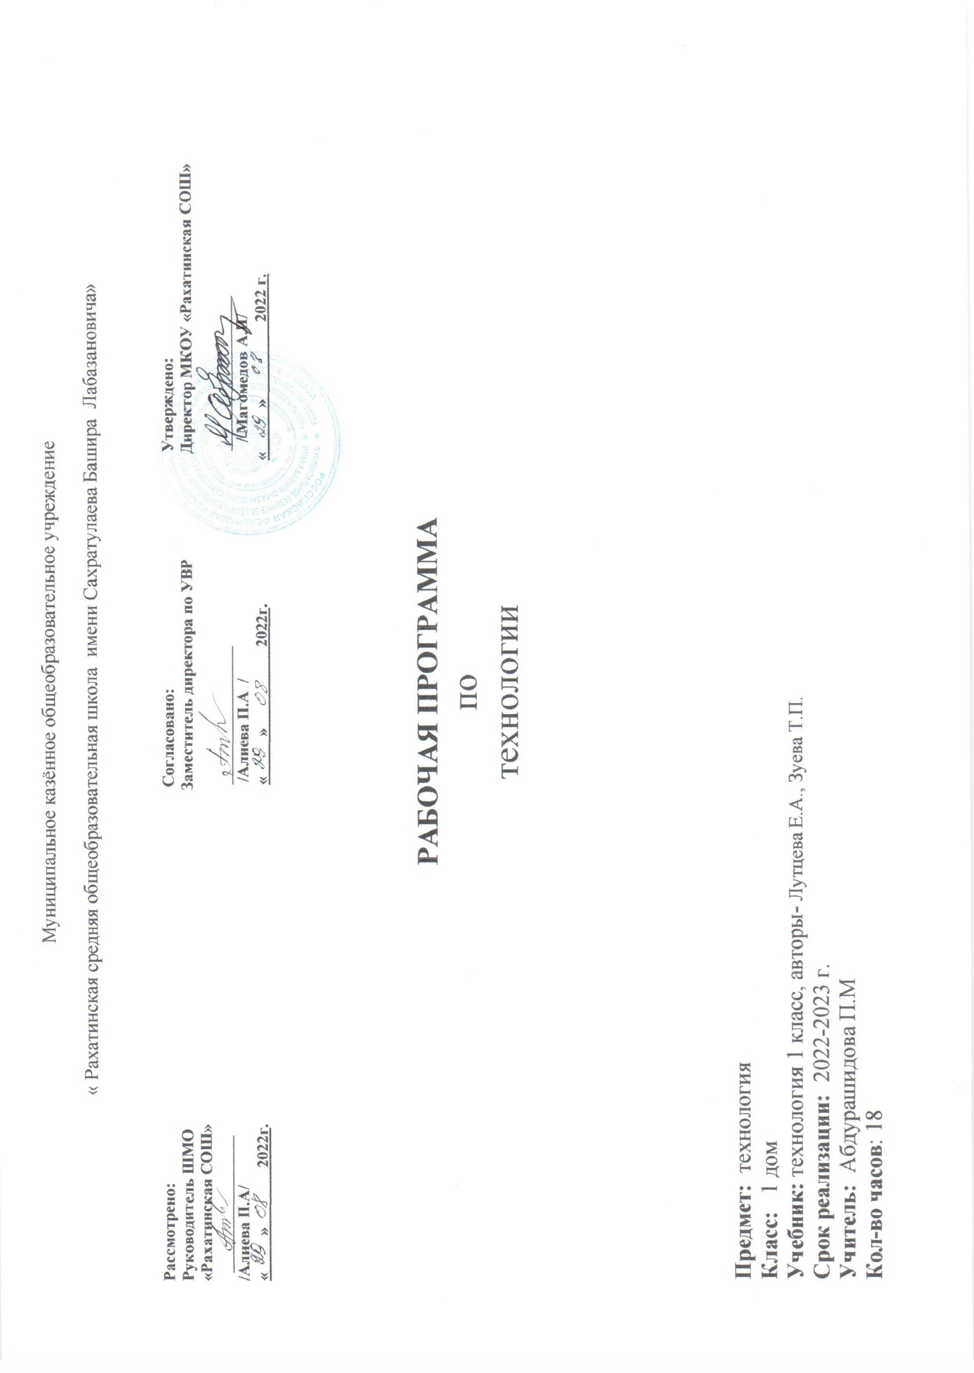 **Пояснительная записка.**

**РАБОЧАЯ ПРОГРАММА ПО ТЕХНОЛОГИИ**

**I. Особенности методического аппарата реализации программ**

Особые образовательные потребности у детей с нарушениями опорно-двигательного аппарата задаются спецификой двигательных нарушений, а также спецификой нарушения психического развития, и определяют особую логику построения учебного процесса, находят своё отражение в структуре и содержании образования. Наряду с этим можно выделить особые по своему характеру потребности, свойственные всем обучающимся с НОДА:

- требуется введение в содержание обучения специальных разделов, не присутствующих в Программе, адресованной нормально развивающимся сверстникам;

- необходимо использование специальных методов, приёмов и средств обучения (в том числе специализированных компьютерных и ассистивных технологий), обеспечивающих реализацию «обходных путей» обучения;

- индивидуализация обучения требуется в большей степени, чем для нормально развивающегося ребёнка;

- следует обеспечить особую пространственную и временную организацию образовательной среды;

- необходимо максимальное расширение образовательного пространства – выход за пределы образовательного учреждения.

**Цели образовательно-коррекционной работы:**

* развитие самостоятельности учащихся при выполнении трудовых заданий; приобретение личного опыта как основы обучения и познания;
* приобретение первоначального опыта практической преобразовательной деятельности на основе овладения технологическими знаниями;
* формирование позитивного эмоционально-ценностного отношения к труду и людям труда;
* подготовка учащихся к профессионально-трудовому обучению.

Обучение труду в младших классах направлено на решение следующих **задач:**

* воспитание положительных качеств личности ученика (трудолюбия, настойчивости, умения работать в коллективе и т. д.);
* ориентироваться в задании (анализировать объект, условия работы);
* сообщение элементарных знаний по видам труда, формирование трудовых качеств, обучение доступным приемам труда, развитие самостоятельности в труде, привитие интереса к труду;
* предварительно планировать ход работы над изделием (устанавливать логическую последовательность изготовления поделки, определять приемы работы и инструменты, нужные для их выполнения);
* контролировать свою работу (определять правильность действий и результатов, оценивать качество готовых изделий);

формирование организационных умений в труде — вовремя приходить на занятия, работать только на своем рабочем месте, правильно располагать на нем материалы и инструменты, убирать их по окончании работы, знать и выполнять правила внутреннего распорядка и безопасной работы, санитарно-гигиенические требования

**II. Планируемые результаты освоения учебного предмета**

**Личностные, метапредметные и предметные результаты освоения предмета**

**Личностные результаты**

У ученика ***будут сформированы:***

* Навыки сотрудничества со взрослыми и сверстниками в разных социальных ситуациях, умения не создавать конфликтов и находить выходы из спорных ситуаций.
* Установки на безопасный и здоровый образ жизни.

Ученик ***получит возможность для формирования:***

* Целостного, социально ориентированного взгляда на мир в его органичном единстве и разнообразии природы, народов, культур и религий.
* Уважительного отношения к иному мнению, истории и культуре.
* Самостоятельности и личной ответственности за свои поступки, в том числе в информационной деятельности, на основе представлений о нравственных нормах, социальной справедливости и свободе;
* Эстетические потребности, ценности и чувства.
* Принятые и освоенные социальные роли обучающегося, развиты мотивы учебной деятельности и личностный смысл учения.

**Метапредметные результаты:**

***1. Регулятивные:***

Ученик ***научится:***

* работать по предложенному учителем плану;
* отличат*ь* верно выполненное задание от неверного;
* давать эмоциональную оценку деятельности класса на уроке совместно с учителем и другими учениками;
* объяснятьс помощью учителя выбор наиболее подходящих для выполнения задания материалов и инструментов;
* готовить рабочее место и выполнять практическую работу по предложенному учителем плану с опорой на образцы.

Ученик ***получит возможность научиться:***

* определятьи формулировать цель деятельности на уроке с помощью учителя;
* проговаривать последовательность действий на уроке;
* прогнозировать конечный результат и самостоятельно подбирать средства и способы работы для его получения.

1. ***Познавательные:***

Ученик ***научится:***

* ориентироваться в своей системе знаний: отличатьновое от уже известного с помощью учителя;
* перерабатывать полученную информацию: делать выводы в результате совместной работы всего класса;
* анализировать устройство изделия: выделять и называть детали и части изделия, их форму, взаимное расположение;

Ученик ***получит возможность научиться:***

* добывать новые знания: находить ответы на вопросы, используя свой жизненный опыт и информацию, полученную на уроке;
* перерабатывать полученную информацию: сравниватьигруппировать предметы и их образы;

***3. Коммуникативные:***

Ученик ***научится:***

* организовывать под руководством учителя совместную работу в группе: распределять роли, сотрудничать, осуществлять взаимопомощь;
* проявлять заинтересованное отношение к деятельности своих товарищей и результатам их работы.

Ученик ***получит возможность научиться:***

* донести свою позицию до других;
* формулировать собственные мнения и идеи, аргументированно их излагать.

**Предметные результаты:**

Ученик ***научится:***

* Навыкам самообслуживания; технологическими приемами ручной обработки материалов; правилам техники безопасности;

Ученик ***получит возможность научиться:***

* Первоначальному представлению о созидательном и нравственном значении труда в жизни человека и общества; о мире профессий и важности правильного выбора профессии.
* Представлениям о материальной культуре как продукте предметно-преобразующей деятельности человека.
* Использовать приобретенные знания и умения для творческого решения несложных конструкторских, технологических и организационных задач.
* Первоначальным знаниям о правилах создания предметной и информационной среды и умений применять их для выполнения учебно-познавательных и художественно-конструкторских задач.

**III. Место учебного предмета в учебном плане**

Объем учебного времени:

– 1-й год обучения – 33 ч (1 ч в неделю; 33 учебные недели с учетом дополнительных каникул),

**Календарно – тематическое планирование**

|  |  |  |
| --- | --- | --- |
| **№**  **п/п** | **Тематический блок Тема урока** | **Кол-во**  **часов** |
|
| **1** | Аппликация «Снеговик» | **1** |
| **2** | Полуобъемная аппликация «Ветка рябины» | **1** |
| **3** | Полуобъемная аппликация «Ветка рябины» | **1** |
| **4** | Изготовление бантика из ниток | **1** |
| **5** | Изготовление лошади с гривой из ниток | **1** |
| **6** | Поделка «Цветы на лугу» | **1** |
| **7** | Поделка «Цветы на лугу» | **1** |
| **8** | Изготовление аппликации «Радуга» | **1** |
| **9** | Вода в жизни человека. Вода в жизни растений. Изделие: «Проращивание семян» | **1** |
| **10** | Питьевая вода. Изделие: «Колодец» | **1** |
| **11** | Питьевая вода. Изделие: «Колодец» | 1 |
| **12** | Передвижение по воде. Изделия: «Кораблик из бумаги», «Плот» | **1** |
| **13** | Использование ветра. Изделие «Вертушка» | **1** |
| **14** | Полеты птиц. Изделие: «Попугай» | **1** |
| **15** | Полеты человека. Изделия: «Самолет», «Парашют» | **1** |
| **16** | Способы общения. Изделия: «Письмо на глиняной дощечке», «Зашифрованное письмо» | **1** |
| **17** | Важные телефонные номера. Правила движения. Изделие: «Важные телефонные номера» | **1** |
| **18** | Компьютер | **1** |